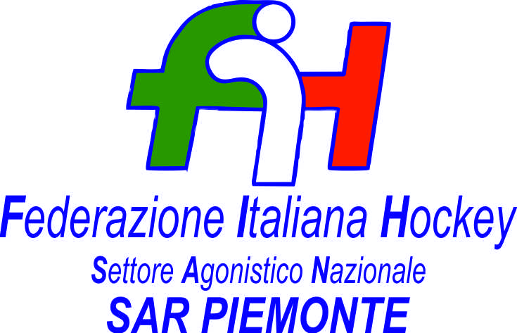

FEDERAZIONE ITALIANA HOCKEY - SAN PIEMONTE

Cocco Felicita Str. Casa del Bosco 19 12042 BRA CN - tel. 347.1106091 - 349.9703176
e-mail - sar1.felicocc@libero.it sanpiemonte@federhockey.it

Bra, 09 Maggio 2022

C.U. 178 - MODIFICA ORARIO

ESSSENDO LA COPPA ITALIA R4 FISSATA A VILLAR PEROSA IN DATA 15.5.2022 ALLE ORE 11.00, LA GARA DI UNDER 16 FEMMINILE PREVISTA IN STESSA DATA E ORA - IN ACCORDO CON LE SOCIETA’ -

UNDER 16 FEMMINIILE HP VALCHISONE FEMM. - CUS TORINO

VIENE SPOSTATA ALLE ORE 13.30

Cordiali Saluti

SAN PIEMONTE
Cocco Felicita

_________________________________________________________________________________
 | 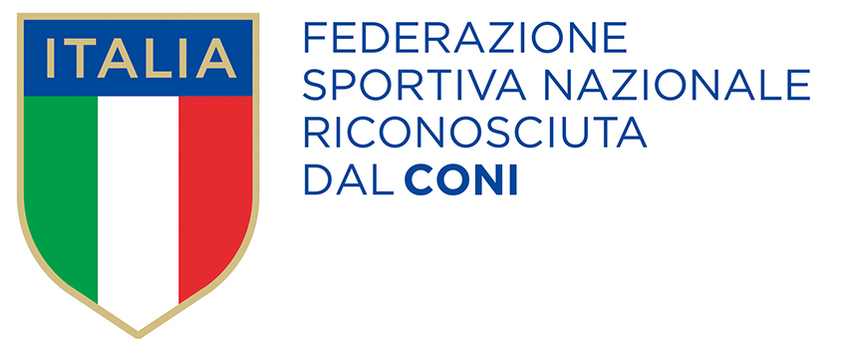
  Responsabile S.A.R. Piemonte: Felicita COCCO
  Tel. 347/1106091 – 349/9703176 – e-mail: sanpiemonte@federhockey.it
  Partita Iva 01384511000 – Cod. Fiscale 05288960585

